NOTA DE PRENSA

IBEROSTAR SON ANTEM SE VISTE DE BODA

- El domingo 20 de octubre IBEROSTAR Son Antem se viste de blanco para celebrar su Wedding’s Open Day. A partir de las 16:00 pm el hotel abrirá sus puertas en una jornada de puertas abiertas especialmente pensada para aquellos que vayan a darse el ‘sí quiero’ en 2014.

- Más de 20 proveedores de primeras marcas del sector nupcial se darán cita en las instalaciones del hotel para traer a Palma las últimas novedades del mundo de las bodas.

Palma de Mallorca, 18 de octubre de 2013. IBEROSTAR Hotels & Resorts reunirá este fin de semana en la capital balear todas las últimas tendencias en el mundo de las bodas. Este evento organizado el domingo 20 de 16 a 20 horas en IBEROSTAR Son Antem tiene como objetivo invitar a todos los futuros novios de Mallorca para presentarles las mejores opciones para sus enlaces matrimoniales.

El coche nupcial, los detalles para los invitados, el fotógrafo, el maquillaje, las joyas de pedida, el menú… Son muchas las decisiones que deben tomar los novios antes de la ceremonia. Con el objetivo de reunir todas las últimas propuestas en servicios nupciales IBEROSTAR ha querido organizar esta jornada de puertas abiertas. En las instalaciones del hotel se darán cita más de 20 proveedores de primeras marcas del sector como Rosa Clará, Flors son Cotoner, Velas TLC, AICO, Sueños de Novia, Leomar Viajes, Studio Emilio J., Pedro Miró, Mafedo Nuvis, Dissprint, Arxiduc, FashionBride.es o Ella Novias, que mostrarán a los ahora prometidos todo tipo de innovadoras opciones para sorprender a sus invitados y hacer de su día algo único.

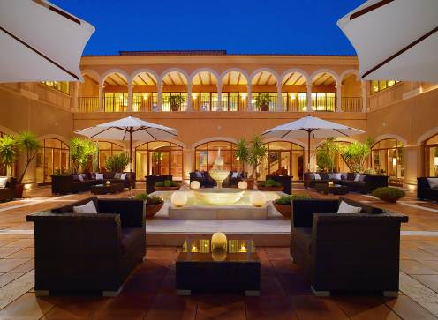
Las instalaciones del hotel estarán además perfectamente ambientadas para que los novios puedan imaginar una ceremonia civil en el jardín, con decoración floral y una carpa para el cocktail. Del mismo modo, el salón se vestirá de gala para la ocasión, simulando una boda para 120 invitados, en la que habrá música y degustación de aperitivos.

A lo largo de la jornada se organizarán visitas guiadas por el hotel en las que se explicarán todos los servicios y el funcionamiento de la organización de bodas en IBEROSTAR Son Antem.

Para Óscar González, Director de Marketing Europa: “Esta iniciativa nos sitúa en un sector que no es propiamente el nuestro, pero por el que creemos que merece la pena apostar. Con este evento, nuestro objetivo es dar a conocer una serie de paquetes de servicios nupciales diseñados según los estándares de calidad habituales de la compañía y que creemos que ayudarán a los futuros novios en la toma de muchas decisiones”.

En la pasada edición, más de 300 personas descubrieron en esta jornada de puertas abiertas las mejores opciones para hacer de su boda un acontecimiento inolvidable. Además, entre todos los asistentes a esta jornada de puertas abiertas habrá varios sorteos con magníficos premios.

Acerca de IBEROSTAR Hotels & Resorts
IBEROSTAR Hotels & Resorts es la cadena hotelera vacacional fundada en Palma de Mallorca (Islas Baleares, España) por la familia Fluxá en 1986. Parte integrante del GRUPO IBEROSTAR, uno de los principales consorcios turísticos españoles y con más de 50 años de historia, IBEROSTAR Hotels & Resorts dispone en la actualidad de más de 100 hoteles en 15 países de todo el mundo.
Para más información: iberostar.com

Oficina de Prensa de IBEROSTAR

Edelman
Tel: +34 915560154 Fax: +34 917702966

Pelayo Alonso (pelayo.alonso@edelman.com)

Irene Cervera (irene.cervera@edelmna.com)

Beatriz Escobar (beatriz.escobar@edelman.com)

